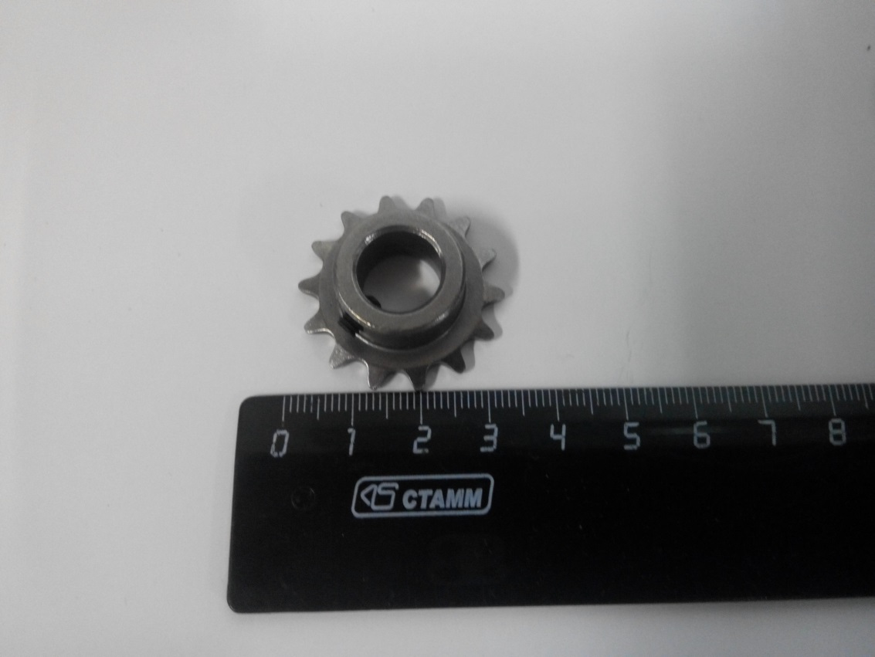

Код из 1С | Артикул | Наименование/ Бренд/  Поставщик | Габариты  Д*Ш*В,  мм | Вес,  гр | Материал | Место установки/  Назначение
F0034707 | 70BR300-20A | Звездочка в сборе 70BR300-20A | D=31  d=19  d=13 |  | Металл | Кромкооблицовочный станок BR300/ITM300
 |  | Comatic

